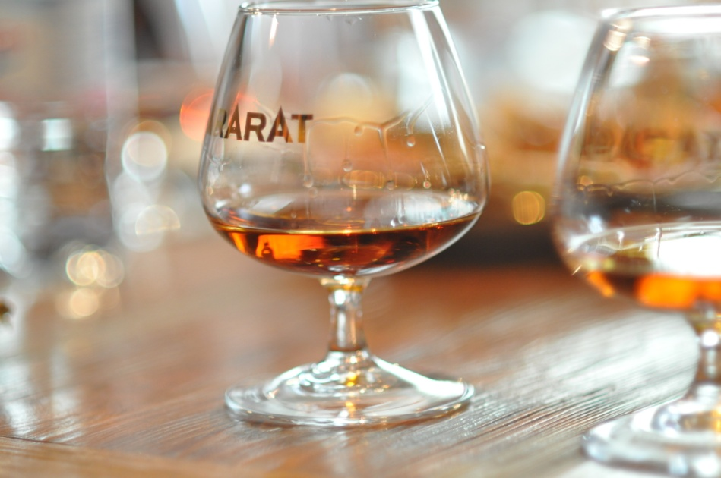
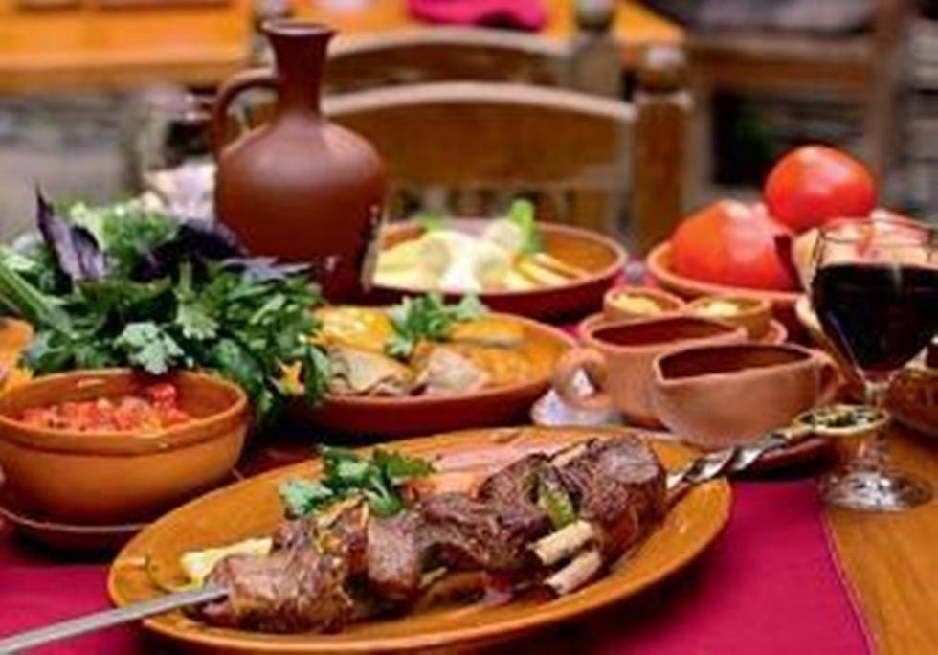
День 1. Прибытие в аэропорт Еревана. Трансфер в гостиницу. Размещение. Ночлег в гостинице.
День 2. Ереван - Тур по городу - Эчмиадзин – Звартноц - посещение винного погреба Маран - обед в местном ресторане - знаменитый рынок под открытым небом Вернисаж - Ереван - ночлег
День 3. Ереван - старинное армянское блюдо хаш в таверне Нор Джрахац - крепость Амберд - винный завод «АрмАс» рядом с деревней Нор Едесия - Ереван - ночлег
День 4. Хор-Вирап – винный завод Арени – Нораванк - ночлег в семейной винодельне и по совместительству гостевом доме «Старый мост»
День 5. Селимский (Варденяц) Караван-сарай – Норатус - Обед в прибрежном ресторане «Цовацоц» - Севан – Севанаванк - Выезд в Дилижан – ночлег в гостевом доме «Тун Армени»
День 6. Дилижан - Агарцин - обед в местном ресторане - Иджеванский винно-коньячный завод – Ереван – ночлег
День 7. Гарни - Гегард - мастеркласс по выпечке лаваша - обед в местном ресторане - Посещение армянского коньячного завода Арарат – Прощальный ужин в местном ресторане с шоу программой
День 8 - Трансфер в Международный аэропорт Звартноц

День 1. Прибытие в международный аэропорт Звартноц; встреча в аэропорту; трансфер в гостиницу. Отдых
День 2. Ереван - Эчмиадзин – Звартноц - посещение винного погреба Маран - обед в местном ресторане - Тур по городу - знаменитый рынок под открытым небом Вернисаж - Ереван – ночлег
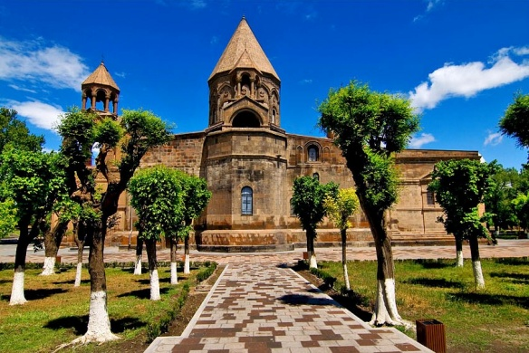
День начинается с экскурсии в духовный центр Армении – город Эчмиадзин. Эчмиадзин – центр Армянской Апостольской церкви, резиденция Католикоса всех армян. Там же находится Кафедральный собор Эчмиадзин. Согласно легенде, первому патриарху Григору Лусаворичу (Просветителю) приснилось, как единорожденный, то есть Христос, сошел с неба с огненным молотом в руках и указал место для постройки собора. На этом месте в 303 году, где находился древний языческий храм, и была заложена церковь, названная Эчмиадзином, что по-армянски означает «место сошествия Единорожденного». В 2001 г., когда Армения праздновала 1700-летие принятия христианства, Пала – Иоанн Павел II привез в Армению мощи первого армянского Католикоса. Пятьсот лет мощи Святого Григория Просветителя хранились в Неаполе, а сейчас находятся в кафедральном соборе Эчмиадзина. В Эчмиадзине находится еще три древних памятника. Согласно легенде эти храмы воздвигнуты в честь мучениц - первых христианок, бежавших из Рима от преследований императора. Это храмы: Сурб Рипсиме, Сурб Гаянэ и Сурб Шогакат.
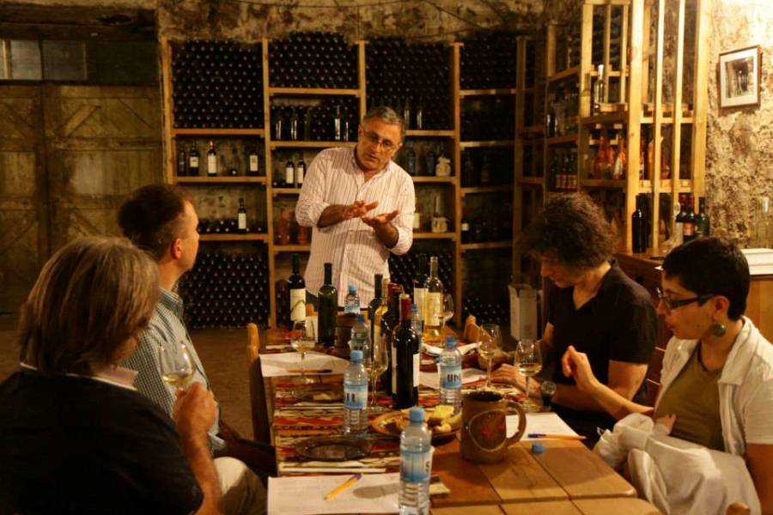
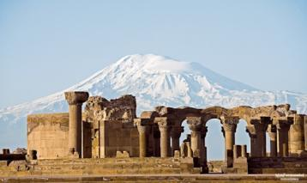
Звартноц – величайший дворцово-храмовый комплекс, уникальный памятник раннесредневековой армянской архитектуры. Находится около Еревана и Эчмиадзина. Влияние архитектуры Звартноца отчетливо видно на всех памятниках Армении 2-й половины VII века. В результате разрушительного землетрясения в 10 веке второй ярус храма полностью обвалился. Сегодня мы можем увидеть практически полностью реконструированный первый ярус храма. С 2000 г. Звартноц включен в список Всемирного Наследия ЮНЕСКО.
Далее в подземном дегустационном зале винного завода «Маран» мы попробуем 7 видов вина компании. Четыре вида виноградных вин – белое сухое «Багратуни», красное сухое «Нораванк», красное полусладкое «Арени Ехегнадзор», полудесертное белое, красное или розовое вино «Авагини». Компания также производит фруктовые вина, из которых мы продегустируем гранатовое полусладкое «Параджанов» и абрикосовое полусладкое «Циран Марани».
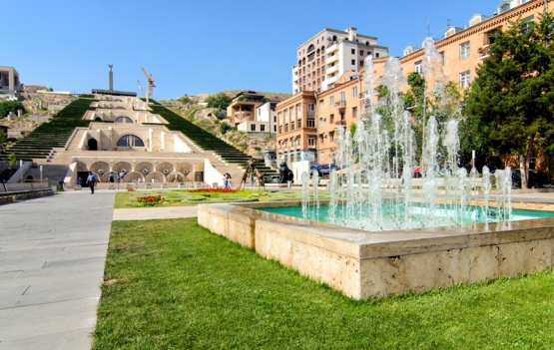
По возвращению в Ереван гости могут прогуляться по Площади Республики с поющими фонтанами, любуясь великолепной панорамой города Еревана из вершины комплекса Каскад,который является одной из излюбленных достопримечательностей города. Далее мы отправимся на знаменитый рынок под открытым небом Вернисаж – поохотиться за сувенирами, после чего отправимся на рынок армянских фруктов, сладостей и сухофруктов.

День 3. Ереван - старинное армянское блюдо хаш в таверне Нор Джрахац - крепость Амберд - винный завод «АрмАс» рядом с деревней Нор Едесия - Ереван - ночлег
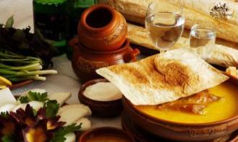
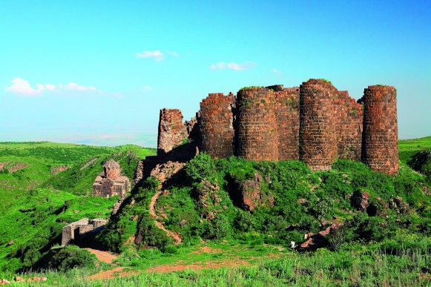
Сегодня мы поедем в горы. Перед походом нам нужно вооружиться энергией и хорошим настроением, поэтому сегодня у нас вместо завтрака старинное армянское блюдо хаш в таверне Нор Джрахац, оригинальный суп из говяжьих ножек, который едят каноническим обрядом, включающим употребление водки. Блюдо так полюбилось в регионе, что во всех соседних странах его считают своим национальным, но армянское название и тот факт, что хаш в Армении самый вкусный - неоспорим.
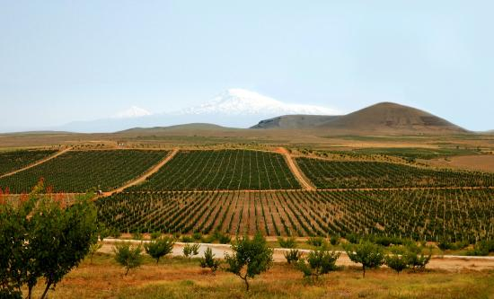
После хаша мы поднимаемся в крепость Амберд на склонах самой высокой горы Армении - Арагац. Средневековая Крепость Амберд один из редких сохранившихся крепостей в Армении, которые обычно строились в труднодоступных для врагов местах. Если позволит погода, мы продолжим восхождение до озера Кари, откуда до вершины уже рукой подать.
Далее мы отправимся в винный завод «АрмАс» рядом с деревней Нор Едесия. Ознакомительный визит начнется прогулкой в огромных виноградниках «АрмАс». После чего мы пройдемся по винно-коньячному заводу, где узнаем секреты изготовления вина как новейшими технологиями, так и по древним традициям брожения в бочках. В конце визита мы примем участие в мастер-классе по дегустации вина в Дегустационном зале или же на открытом балконе, откуда открывается вид на библейский Арарат.
Возвращение в Ереван.
День 4. Хор-Вирап – винный завод Арени – Нораванк - ночлег в семейной винодельне и по совместительству гостевом доме «Старый мост»
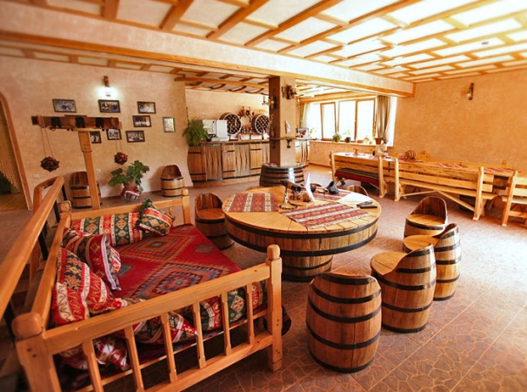
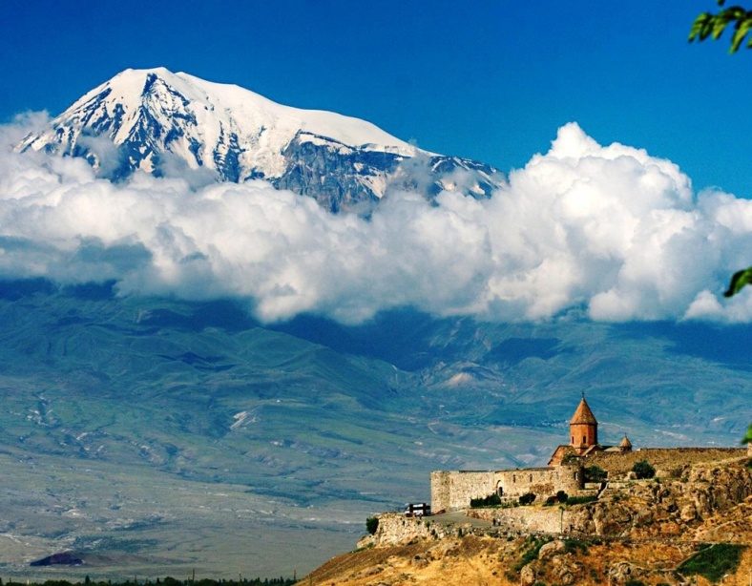
Сегодня мы выедем на кольцевой тур с ночевками в регионах. Первая остановка у монастыря Хор Вирап прямо у подножья горы Арарат – самое известное паломническое направление в Армении, так как непосредственно связано с принятием христианства в 301 г. благодаря пыткам Святого Григория Просветителя, который до обращения царя Трдата в христианство был брошен в темницу , где провел в заточении около 15 лет. В 17 веке над темницей был построен монастырь Хор Вирап. С монастыря зрению открывается божественны видна библейскую гору Арарат.
Далее держим путь на юг, в винодельческий центр Армении - регион Арени. Здесь мы посетим одну из многочисленных местных винных заводов и попробуем вино из одноименного аборигенного сорта винограда. Далее с позволения археологов поднимемся в уникальную пещеру Птиц, где недавно нашли самую древнюю в мире винодельню возрастом 6000 лет.
Именно здесь, в винодельческом районе Арени, производится знаменитое красное вино Арени – из местного одноименного винограда. В одной из маленьких местных виноделен или же в доме у сельского винодела мы и продегустируем это вино.
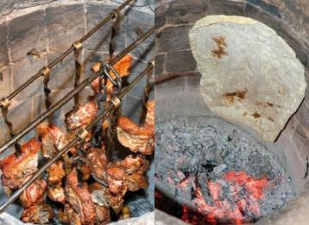
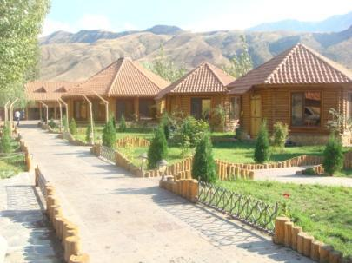
Далее, продолжаем в Егегнадзор, где ресторан ‘Лчак’ со своей прелестной обстановкой и великолпной природой предложит гостям изысканные армянские блюда. Более того, они примут непосредственное участие в приготовлении армянского шашлыка – ‘Хороваца’ в тандыре (подземная глиняная печь) и отведают результат прямо на месте. Хоровац – типичное армянское блюдо которое можно найти на каждом армянском столе угощений во время праздничных событий. Процесс приготовления стал уже обычаем среди армян. С 2009 года ежегодно в сентябре проводится специальный фестифаль по приготовлению ‘хороваца’ в городе Ахтала в Лорийском регионе. Кроме этого, гости также посмотрят процесс приготовления ‘тана’ – армянского напитка - сделанного из молока – и попробуют.
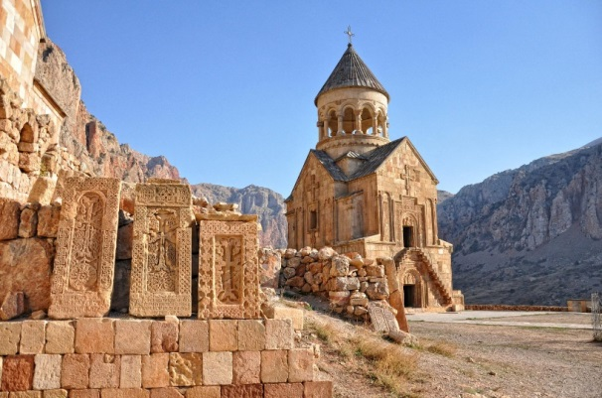
После обеда поднимаемся к монастырю Нораванк, одному из красивейших средневековых шедевров в стране. В 13-14 веках монастырь стал резиденцией сюникских епископов, что превратило его в крупный религиозный, а затем и культурный центр Армении, тесно связанный со многими местными очагами культуры, в первую очередь, с находившимся вблизи Гладзором, с его прославленным университетом и скрипторием. Древнейшей постройкой Нораванка является, дошедшая до нас в руинах, церковь Карапета, IX-X веков. К северу от нее расположен главный храм, также посвященный Св.Карапету, возведенный в 1221-1227 годах. Церковь Григория, или усыпальница Орбелянов, пристроена зодчим Сиранесом в 1275 году к северной стене церкви Карапета.
Ночлег в семейной винодельне и по совместительству гостевом доме «Старый мост»
День 5. Селимский (Варденяц) Караван-сарай – Норатус - Обед в прибрежном ресторане «Цовацоц» - Севан – Севанаванк - Выезд в Дилижан – ночлег в гостевом доме «Тун Армени»
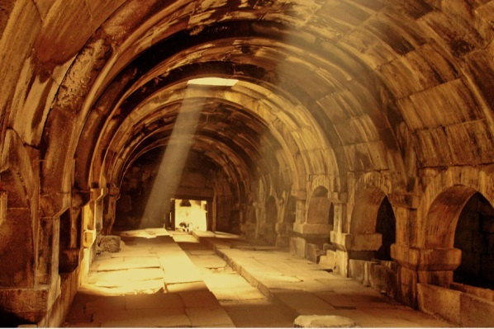
Ранним утром мы выедем из Арени. Остановимся по пути у Селимского (Варденяц) Караван-сарая, который долгое время служил важнейшей торговой точкой на Великом шелковом пути. Посещение Норатуса – самого большого кладбища хачкаров на территории современной Армении.
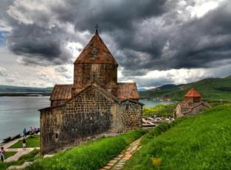
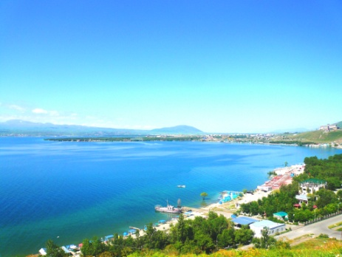
Озеро Севан самое большое на Кавказе, а так же одно из самых больших высокогорных пресных озер Земли. Озеро состоит из двух неравных частей – Большой Севан и Малый Севан. Из исторических памятников на побережье Севана наиболее легендарным считается монастырь Севанаванк, находящойся на полуострове в северо-западной части озера. Первоначально монастырь находился на полуостров, хотя в связи со снижением уровня воды возник перешеек, соединивший полуостров в сушей. На западном склоне величается другой монастырь – Айриванк. Сегодня Севан является одним из любимых и часто посещаемых курортов для туристов.
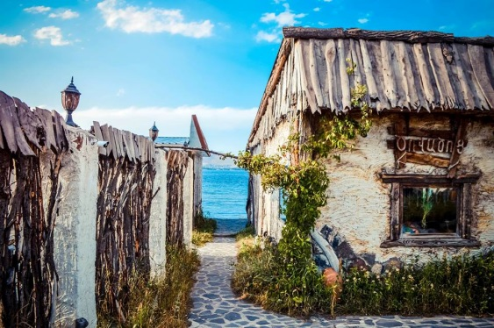
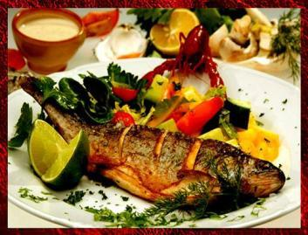
Визиту в Севанаванк последует обед в ресторане ‘Bashinjaghyan Teahouse’ на берегу озера, где гости попробуют традиционную армянскую форель. Ресторан ‘Bashinjaghyan Teahouse’ уникален в своем образе. Кроме около 20 рыбных блюд, там предлагаются различные виды армянского чая, традиционные сладости и выпечки без сахара. Гости также могут принять участие в приготовлении сыра и масла и попробовать результат своей работы. Дизайн в древнем стиле, предложенное меню и приятная мирная атмосфера сделают проведенное там время незабываемым.
Выезд в Дилижан и обустройство в красивом гостевом доме «Тун Армени»
День 6. Дилижан - Агарцин - обед в местном ресторане - Иджеванский винно-коньячный завод – Ереван – ночлег
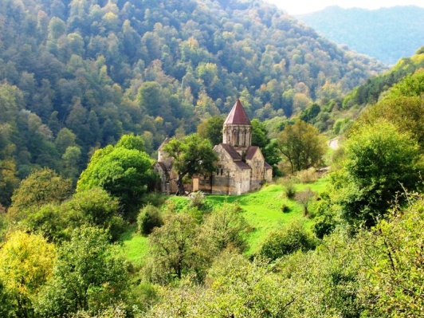
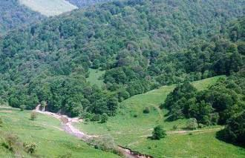
После завтрака у нас будет прогулка в Дилижане. Дилижан – курортный город Дилижан со специфической флорой и фауной находится на территории республики Армения. Обширная его территория занимает ущелья бассейна реки Агстев и двух ее притоков. Дилижан – это город с древнейшей историей, мягкими климатическими условиями, множеством домов отдыха, пансионатов, здравниц и туристических баз. Ежегодно множество туристов приезжают сюда, чтобы отдохнуть, попоравить здоровье, подышать чистым воздухом и насладиться кристально-чистой водой из природных минеральных источников. В 12 км от Дилижана расположен средневековый монастырный комплекс Агарцин. Комплекс состоит из четырех церквей, двух часовен и хачкаров (крест-камней). Среди мемориальных хачкаров Агарцина имеются оригинальные художественные примеры.
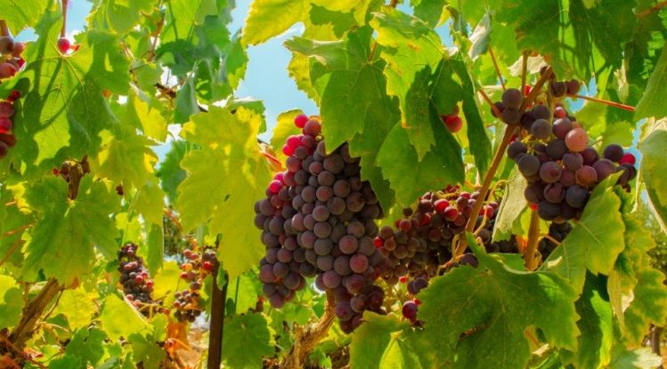
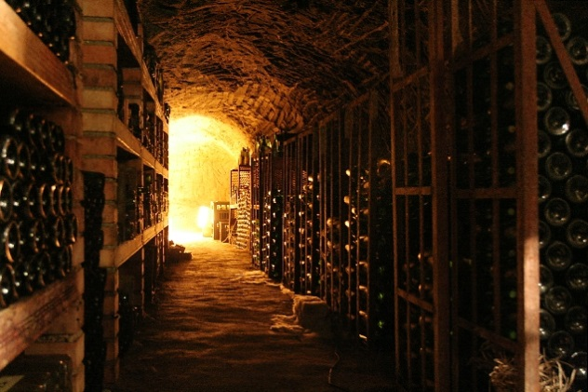
Далее выезд из Дилижана в Иджеван. Главным пунктом назначения на сегодня является Иджеванский винно-коньячный завод. Во время визита мы пройдемся по территории завода. Опытный экскурсовод ознакомит нас с историей завода и представит весь производственный процесс и виды производимых напитков. Пройдемся по территории винодельни, винного погреба, погреба коллекционных вин, помещения, где происходит старение коньяка. После посещения производственных помещений, будет организована дегустация вин и коньяка. Во время дегустации будут представлены 6 видов вин (белое сухое, красное сухое, красное полусухое, фруктовое полусладкое и виноградное сладкое). А также у нас будет возможность попробовать 2 вида старых коллекционных вин, а также коньяк 20-летней выдержки.
Возвращение в Ереван
День 7. Гарни - Гегард - мастеркласс по выпечке лаваша - обед в местном ресторане - Посещение армянского коньячного завода Арарат – Прощальный ужин в местном ресторане с шоу программой
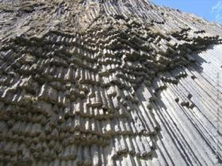
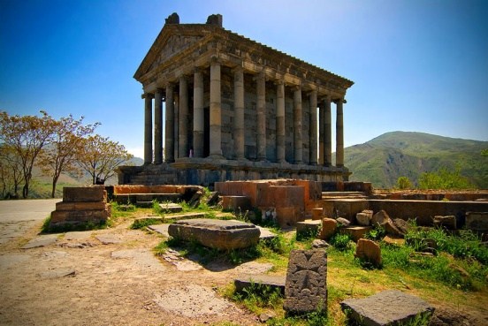
День начинается с экскурсии в храм Гарни. Крепость Гарни воздвигнута в одноименном селении Котайкского марза. Это единственный сохранившийся на территории Армении языческий храм. В сооружениях Гарни своеобразно сочетаются элементы эллинистической и национальной культуры, наглядно свидетельствующие как об античных влияниях, так и о самобытных строительных традициях армянского народа. Храм был построен во второй половине I века н.э. и посвящен языческому божеству, возможно, богу солнца Митре, фигура которого стояла в глубине святилища - наоса. После провозглашения в Армении в 301 году государственной религии - христианства, вероятно, храм использовался как летнее помещение для царей, именуемое в летописи «домом прохлады».
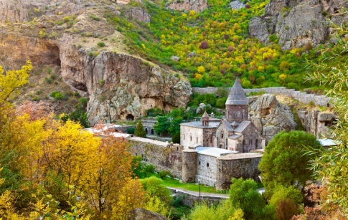
Гегард - К северо-востоку от Гарни, выше по ущелью реки Азат, находится монастырь Гегард. В его своеобразии, без сомнения, отразился характер, окружающей монастырь, суровой и величественной природы: живописное ущелье, с отвесно громоздящимися друг на друга высокими скалами, очень извилисто, и, за поворотом круто спускающейся дороги, неожиданно открывается монастырь. Основные памятники Гегарда занимают середину монастырского двора, окруженного с трех сторон стенами с башнями, а с четвертой, западной, - отвесным обрывом скалы, что придает ансамблю неповторимое своеобразие. На сегодняшний день монастырский комплекс Гегард внесен в список Всемирного Наследия ЮНЕСКО. Здесь у нас также будет мастер-класс по приготовлению лаваша, армянской тонкой лепешки, который включен в список нематериального наследия ЮНЕСКО.После экскурсии, будет ланч в местном ресторане ‘Гегард’, где гости смогут отведать блюда из национальной армянской кухни.
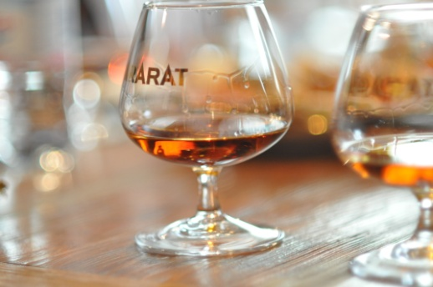
По возвращению в Ереван, гости посещают Ереванский Коньячный завод ‘Арарат’ .Гости имеют исключительную возможность посетить музей завода, ознакомиться с легендами коньяка АРАРАТ, 120-летней историей создания армянского коньяка, увидеть древние армянские бочки и медали, которые украшают многолетний погреб. Кроме этого, им предоставят возможность дегустации неповторимых сортов коньяка “ТРИ ЗВЕЗДЫ” и “АХТАМАР”.
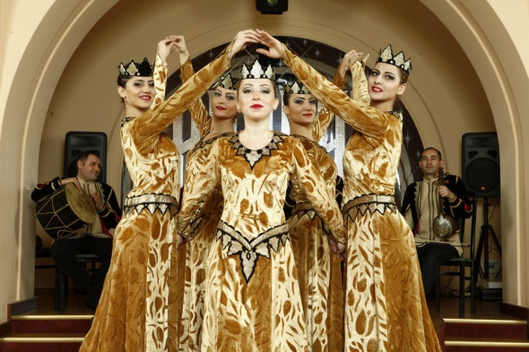
Прощальный ужин – В качестве завершения тура туристы приглашаются на прощальный обед в ресторане ‘Ереван Таверна’, в течение которого их не только угостят вкусными национальными армянскими блюдами, а также все это будет сопроваждаться народными армянскими танцами и музыкой. За 3 часа почти вся культура и история Армении будет представлена их вниманию. Это мероприятие организуется нами, чтобы сделать поездку Ваших туристов в Армению более незабываемой .
День 8 - Трансфер в Международный аэропорт Звартноц

Стоимость НА ЧЕЛОВЕКА при группе 1-3 чел - на 2017 год
Гостиница | Размещение | Низкий Сезон (Нояб.-Фев.) | Средний Сезон (Июль, Авг.) | Высокий Сезон  (Сен-Окт, Март,  Апр-Июнь)
Ararat 3* | SGL | $ 968 | $ 1 059 | $ 1 151
 | DBL | $ 846 | $ 891 | $ 937
 | TRP | $ 694 | $ 724 | $ 755
Nova 3*+ | SGL | $ 1 013 | $ 1 105 | $ 1 105
 | DBL | $ 868 | $ 922 | $ 922
 | TRP | $ 714 | $ 750 | $ 750
Diamond House 4* | SGL | $ 968 | $ 1 059 | $ 1 090
 | DBL | $ 861 | $ 907 | $ 922
 | TRP | $ 699 | $ 730 | $ 740
Paris 4* | SGL | $ 1 151 | $ 1 273 | $ 1 334
 | DBL | $ 907 | $ 968 | $ 998
 | TRP | $ 730 | $ 770 | $ 791
Opera Suite 4* | SGL | $ 1 166 | $ 1 227 | $ 1 303
 | DBL | $ 975 | $ 1 006 | $ 1 044
 | TRP | $ 780 | $ 801 | $ 826
Radisson Blu 5* | SGL | $ 1 303 | $ 1 548 | $ 1 716
 | DBL | $ 1 029 | $ 1 151 | $ 1 235
 | TRP | $ 831 | $ 913 | $ 969
National 5* | SGL | $ 1 349 | $ 1 471 | $ 1 655
 | DBL | $ 1 067 | $ 1 128 | $ 1 220
 | TRP | $ 862 | $ 903 | $ 964

Стоимость НА ЧЕЛОВЕКА на 2017 год при 1 чел.

Гостиница | Размещение | Низкий Сезон 2017 (Нояб.-Фев.) | Средний Сезон 2017 (Июль, Авг.) | Высокий Сезон 2017 (Сен-Окт, Март,  Апр-Июнь)
Ararat 3* | SGL | $ 1 391 | $ 1 484 | $ 1 576
Nova 3*+ | SGL | $ 1 438 | $ 1 530 | $ 1 530
Diamond House 4* | SGL | $ 1 391 | $ 1 484 | $ 1 515
Paris 4* | SGL | $ 1 576 | $ 1 700 | $ 1 762
Opera Suite 4* | SGL | $ 1 592 | $ 1 654 | $ 1 731
Radisson Blu 5* | SGL | $ 1 731 | $ 1 978 | $ 2 147
National 5* | SGL | $ 1 777 | $ 1 900 | $ 2 086

Цены тура включают:
- Гостиничное проживание в Ереване на 5 ночей и в регионах на 2 ночи
- Полупансион (завтраки в гостинице, указанные обеды в ресторанах)
- Трансферы в течение всего тура на комфортабельных автобусах
- Профессиональный гид
- Входные билеты во все экскурсионные места
- Прощальный ужин в Ресторане “Ереван Таверна” с шоу программой
Цены тура НЕ включают:
- Алкогольные напитки
- Чаевые
- Ужины, не указанные в программе

